岚经发〔2019〕393号

平潭综合实验区经济发展局关于转发
国家发改委办公厅关于2018年度企业债券
主承销商和信用评级机构信用评价结果的通知

区财政金融局、行政审批局，各区属国企：
根据省发改委关于转发国家发展改革委办公厅关于2018年度企业债券主承销商和信用评级机构信用评价结果的通知（闽发改营商〔2019〕659号）要求，为提高成效和信用评级质量，加强企业债券市场信用体系建设和事中事后监管，推进企业债券市场健康可持续发展，现将国家发展改革委办公厅《关于2018年度企业债券主承销商和信用评级机构信用评价结果》转发你们。请行业、信用相关主管部门在企业债券承销和信用评级工作中充分运用本次信用评价结果，鼓励和支持评价结果优良的机构积极参与企业债券工作，对于评价结果靠后的主承销商协同加强监管。对主承销商不诚信、不专业的行为，要及时纳入信用信息系统，并反馈省发改委，以上报国家发改委记入企业债券信用档案。

附件：国家发展改革委办公厅关于公布2018年度企业债券主承销商和信用评级机构信用评价结果（发改办财金〔2019〕970号）

平潭综合实验区经济发展局
2019年11月27日

附件
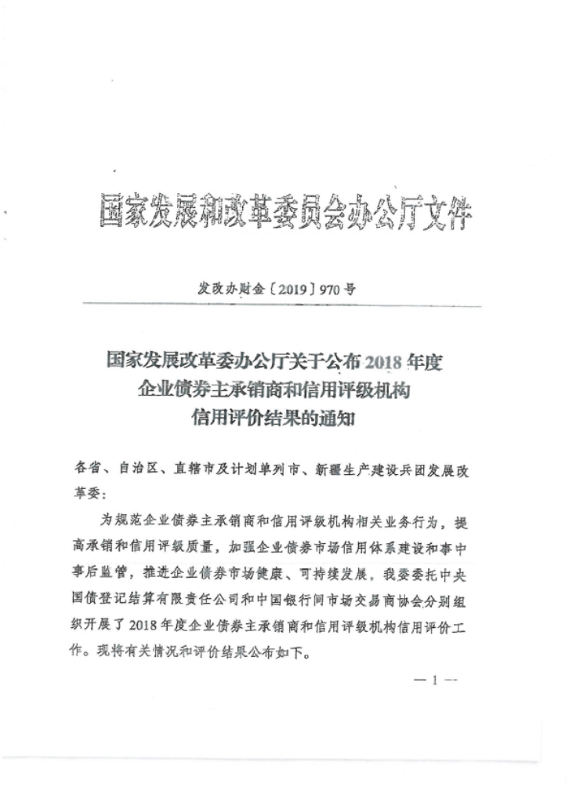
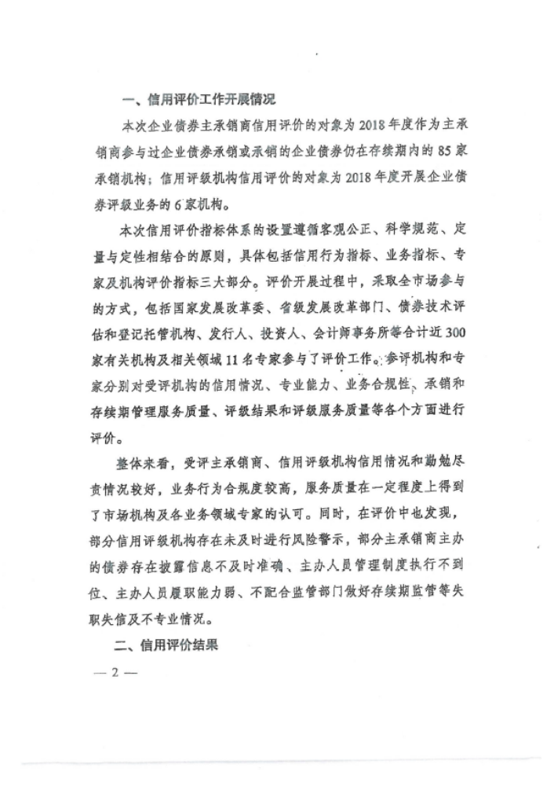
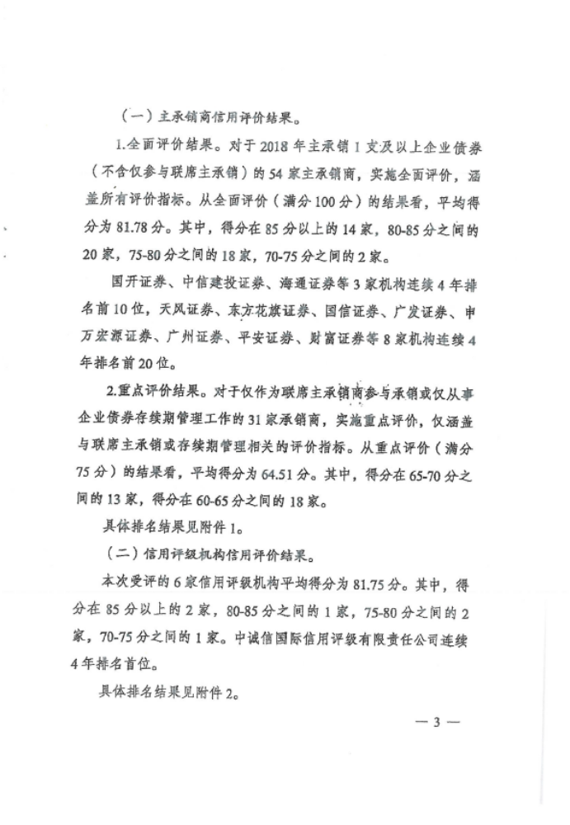
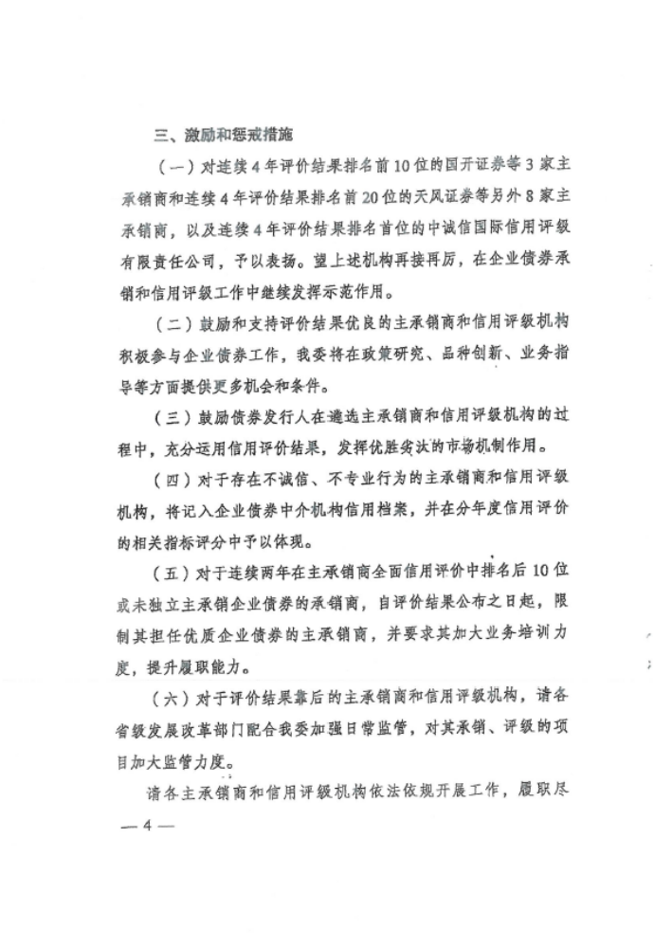
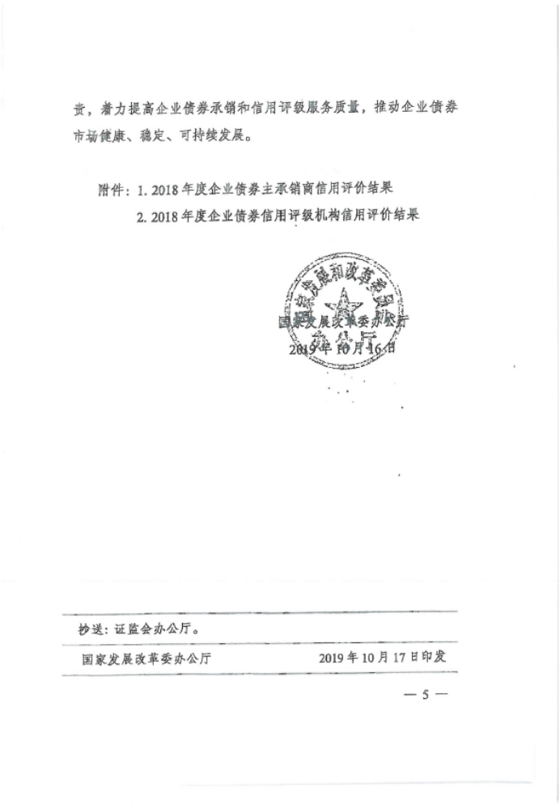
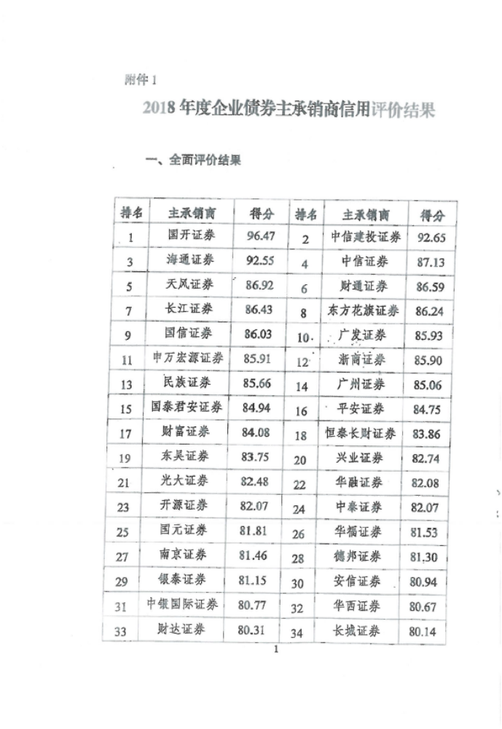
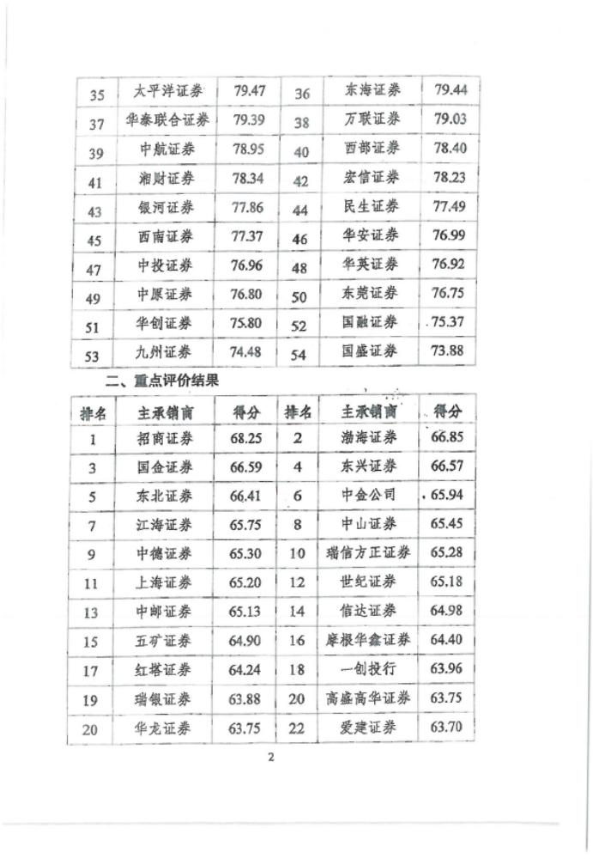
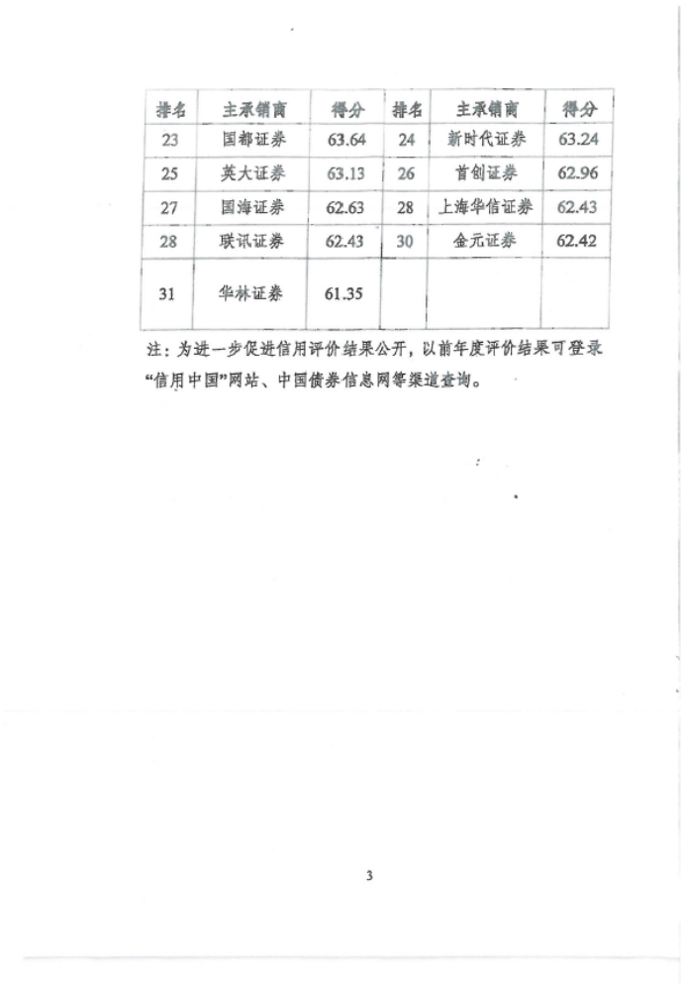
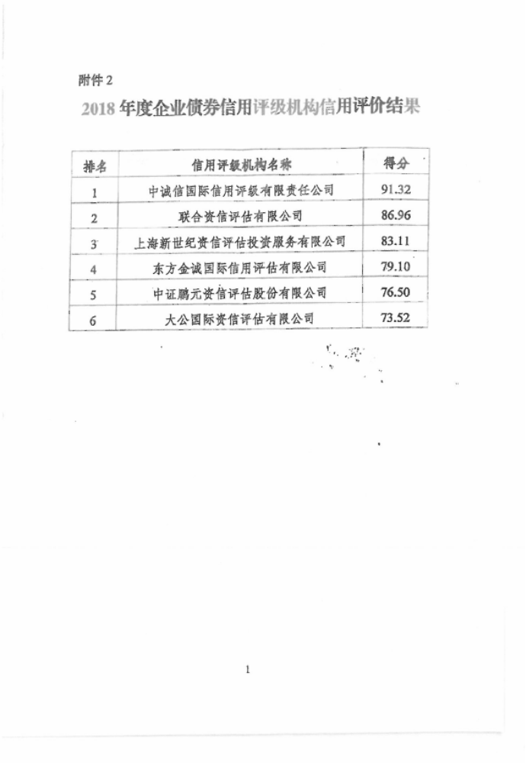


平潭综合实验区经济发展局办公室 2019年11月27日印发

